附件4

桂林市非税收入缴款操作手册（缴款篇）

（一）银行柜面：缴款人持“缴款通知书”直接到代理银行柜面办理。

（二）二维码聚合支付：缴款人通过微信、支付宝等第三方支付，扫描桂林市非税收入收缴二维码，完成缴费。
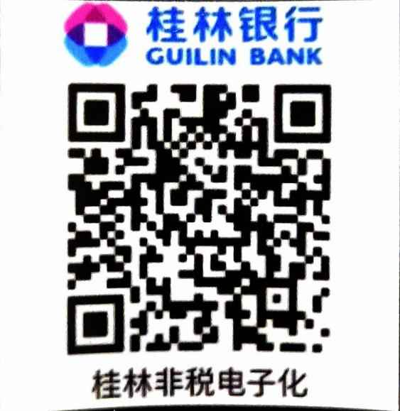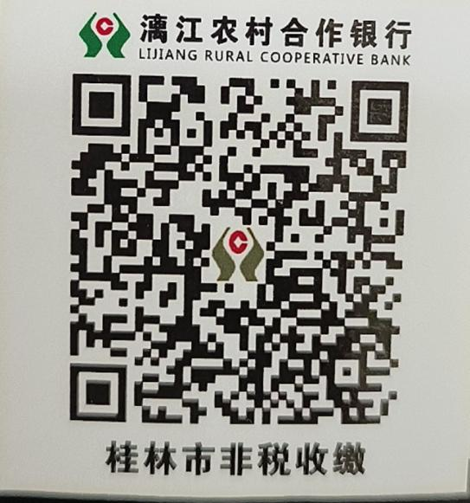

操作步骤：第一步 缴款人取得“缴款通知书”上的20位缴款码后，通过微信、支付宝等第三方支付工具扫描上述二维码（以桂林银行示例），得到如下界面：

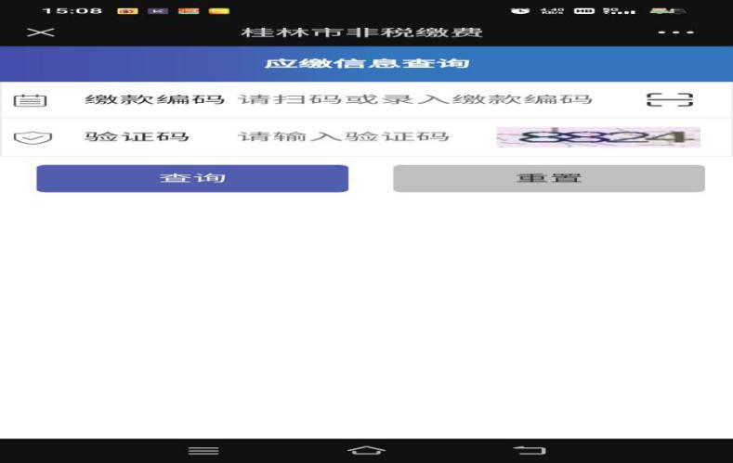
第二步 手工录入20位缴款码及验证码（以桂林银行示例），得到如下界面：
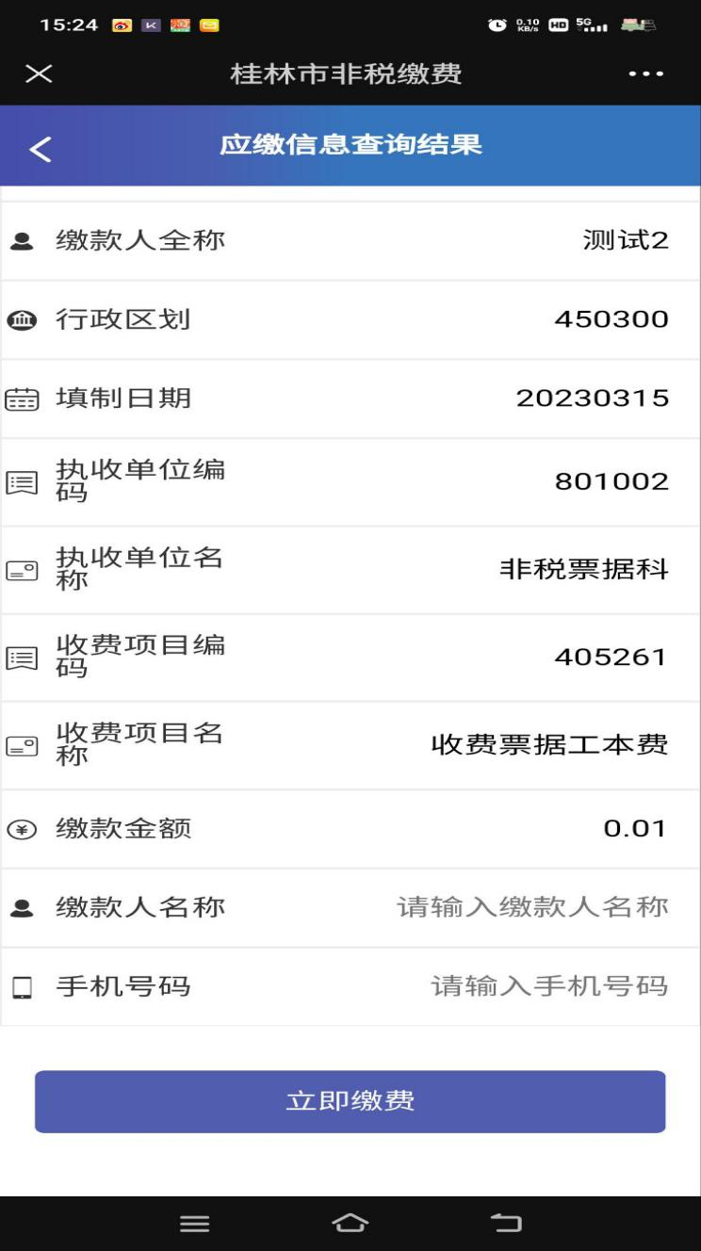
第三步 核对缴款信息无误后，输入“缴款人名称”、“手机号码”，点击“立即缴费”。
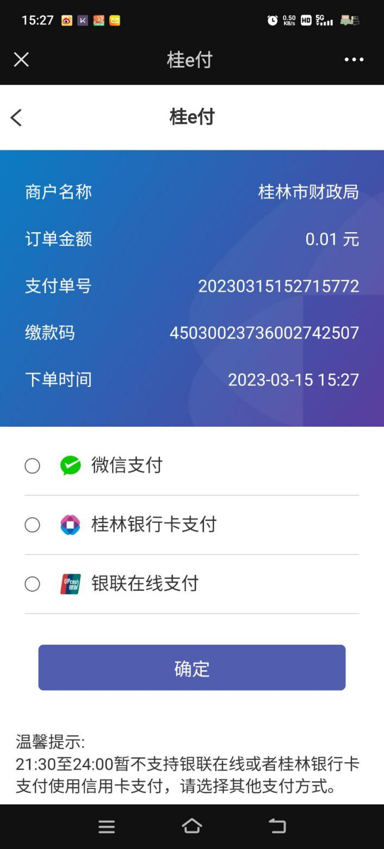
第四步 缴款人选择缴款方式后，点击“确定”，完成缴款。

（三）手机银行：通过手机银行APP操作进行缴费（以建设银行为例）
操作步骤：第一步 缴款人取得执收单位开具的“缴款通知书”上的20位缴款码。
第二步 打开建设银行手机银行，在“生活”中找到“政务服务”中“非税电子化”。
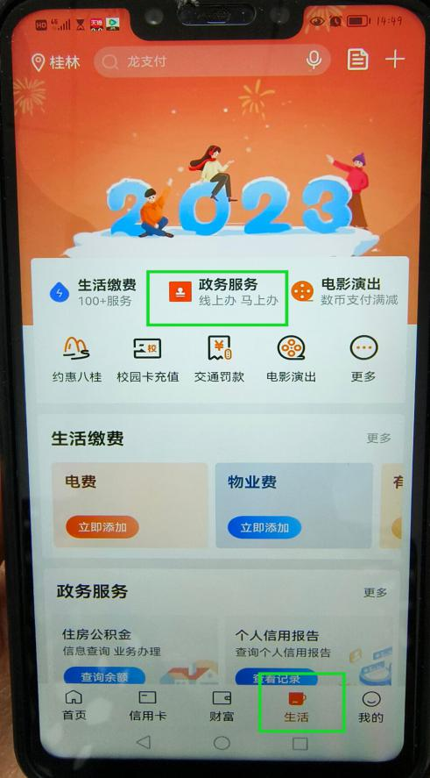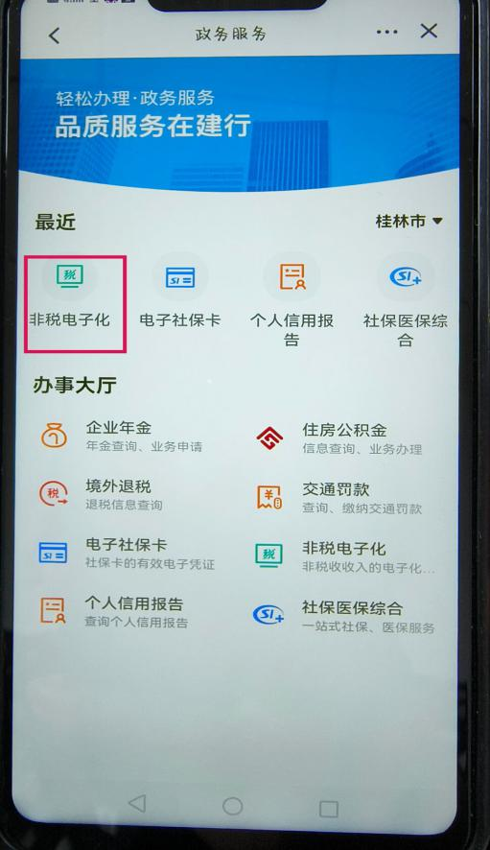
第三步 录入“缴款通知书”上的20位缴款码，点击“下一步”，核对信息无误后，完成缴款。
